Координационный Совет
объединений промышленников
и предпринимателей Приволжского
федерального округа

Протокол №1
28.01.2005 г.

Заседание
Координационного Совета объединений промышленников
и предпринимателей Приволжского федерального округа (КСОПП ПФО)

Председатель: Генеральный директор Нижегородской ассоциации промышленников
и предпринимателей Цыбанев В.Н.
Секретарь: Богданов В.Н.

Присутствовали: члены КСОПП ПФО
Андреев А.Г.- председатель объединения работодателей Пермской области «Сотрудничество», Цыганков В.И.- генеральный директор объединения работодателей Пермской области «Сотрудничество», Богданов В.Н. – заместитель исполнительного директора Союза работодателей Самарской области, Степанов Л.Н.- исполнительный директор Промышленно-экономической ассоциации Удмуртии «Развитие», Павлов В.В. – заместитель председателя Союза товаропроизводителей и работодателей Саратовской области, Сулейманов Н.Т. – председатель Союза промышленников и предпринимателей Республики Башкортостан, Цыбанев В.Н. - генеральный директор Нижегородской ассоциации промышленников и предпринимателей, Телегин Б.В.- заместитель генерального директора Нижегородской ассоциации промышленников и предпринимателей, Мифтахутдинов К.С. – председатель Союза промышленников и предпринимателей Чувашской Республики, Федосеева Л.П.- главный специалист Оренбургского областного Союза промышленников и предпринимателей, Хоменок Е.Л. – председатель Совета хозяйственных руководителей Кировской области.

Приглашенные:
Обозов С.А.- заместитель Полномочного представителя Президента РФ в ПФО, Мещеряков А.И. – руководитель департамента Полномочного представителя Президента РФ в ПФО, Белых Н.Ю.- заместитель губернатора Пермской области, Бухвалов Н.Ю.- вице-губернатор Пермской области, Иванов Л.Р.- президент Поволжской логистической ассоциации г.Нижний Новгород, Никифоров Н.Н. – технический директор компании «Воздушные транспортные системы» г.Москвы, Белков А.В. – заместитель генерального директора ОАО «НИИ технико-экономических исследований в химической промышленности» г.Москва, Замараев В.А. – президент ТПП Пермской области, Карманов В.В. – д.т.н., профессор Пермского государственного технического университета, руководитель Центра экономической безопасности объединения работодателей Пермской области «Сотрудничество», Фадеев Н.А.- главный Федеральный инспектор по Пермской области и Коми-Пермяцкому автономному округу, Прокопов Ф.Т. – руководитель департамента социальной политики РСПП, Явин Ю.В. – заместитель руководителя департамента РСПП по координации деятельности региональных отделений, Никольский А.Н. – главный редактор журнала «Волга-Бизнес» Ассоциации «Большая Волга», представители Администрации Пермской области и г.Перми, руководители региональных министерств промышленности, руководство Ассоциации «Большая Волга», руководители предприятий и организаций Пермской области, электронные и печатные СМИ.
Повестка дня:

- О создании благоприятной и правовой среды для реформирования и развития промышленности.
- Утверждение плана работы КСОПП ПФО на 2005 г.

Принятые решения:

По первому вопросу повестки дня:
- Одобрить Резолюцию Координационного совета объединений промышленников и предпринимателей Приволжского федерального округа по вопросу «О создании благоприятной экономической и правовой среды для реформирования и развития промышленности» и направить ее в средства массовой информации.

- В целях подготовки предложений Правительству РФ по разработке конкретных мер по созданию экономической и правовой среды для развития конкурентоспособной промышленности создать рабочую группу в составе:
Шитарев И.Л. – Вице –президент РСПП,
Председатель-координатор КСОПП ПФО

Андреев А.Г. – Президент регионального объединения работодателей
Пермской области «Сотрудничество»

Цыбанев В.Н. – генеральный директор Нижегородской ассоциации
промышленников и предпринимателей

Лагуновский В.К. – директор областного Союза промышленников
и предпринимателей Оренбургской области
Родионов В.С. – Вице-президент, руководитель исполнительного
комитета ассоциации «Большая Волга» по экономическому
взаимодействию республик и областей Поволжья.

- Просить Президента РСПП А.И.Вольского провести в 1 полугодии 2005 г. семинар-совещание руководителей региональных и отраслевых структур Союза по проблемам, возможным последствиям от вступления России в ВТО. Более подробно обсудить вопрос вступления России в ВТО на ближайшем заседании КСОПП ПФО.

- Рабочей группе в срок до 20 февраля 2005 г. довести до Президента РФ и Правительства РФ выработанные на заседании КСОПП ПФО предложения по разработке национальной политики создания конкурентоспособной промышленности и текст Резолюции.

По второму вопросу повестки дня:
- План работы КСОПП ПФО на 2005 г. утвердить.

Голосовали: за – единогласно
против – нет
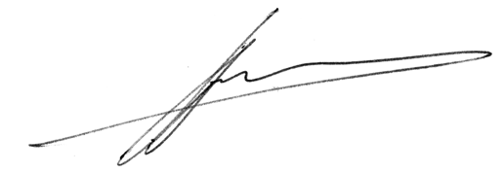

Председатель В.Н. Цыбанев

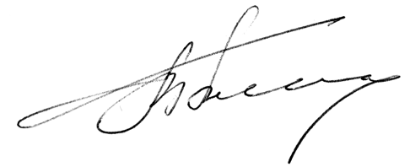
Секретарь В.Н. Богданов

